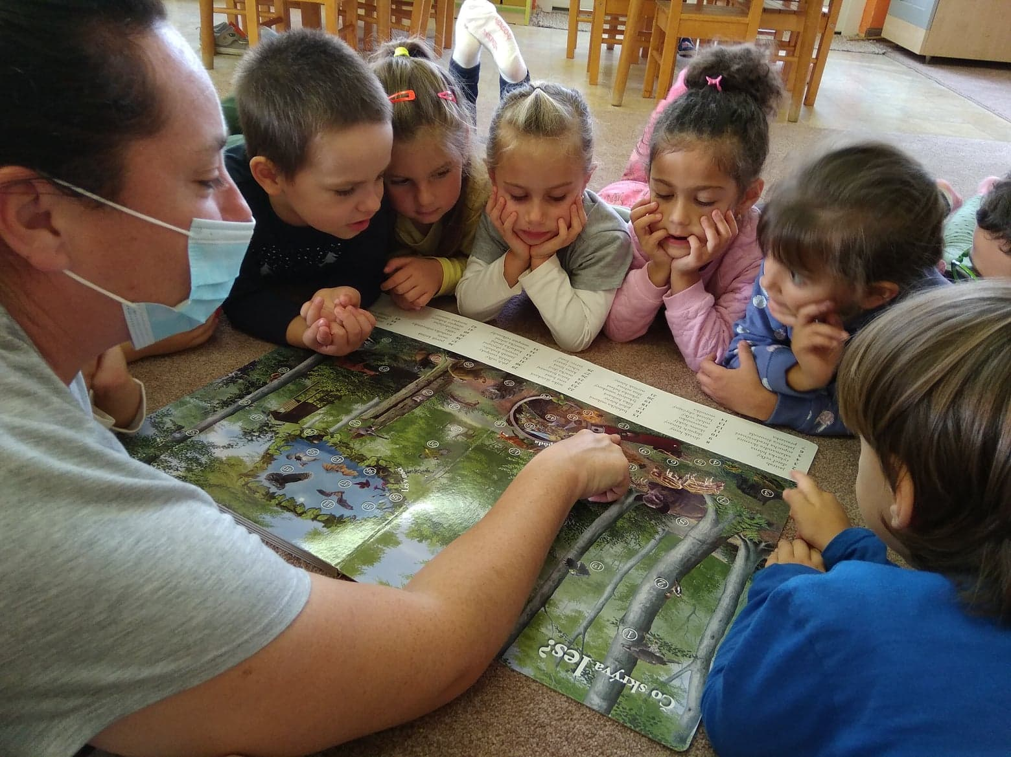
Téma týždňa: Lesné zvieratká

Rozprávame sa o lesných zvieratkách.
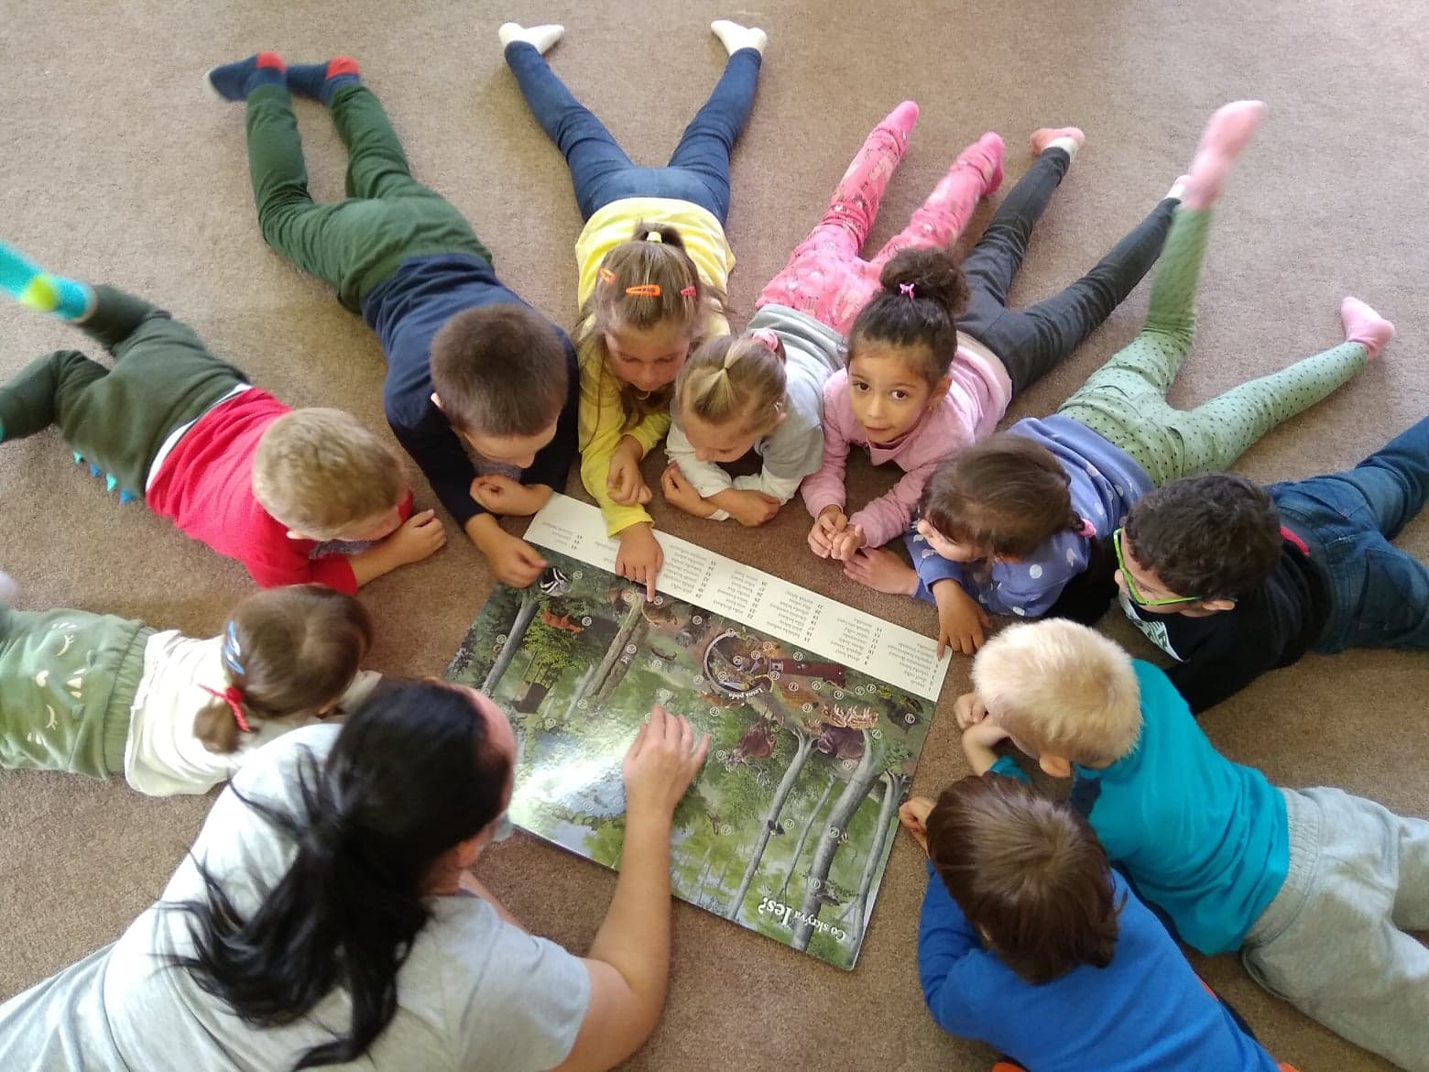

Hľadáme zvieratká, ktoré žijú v lese.
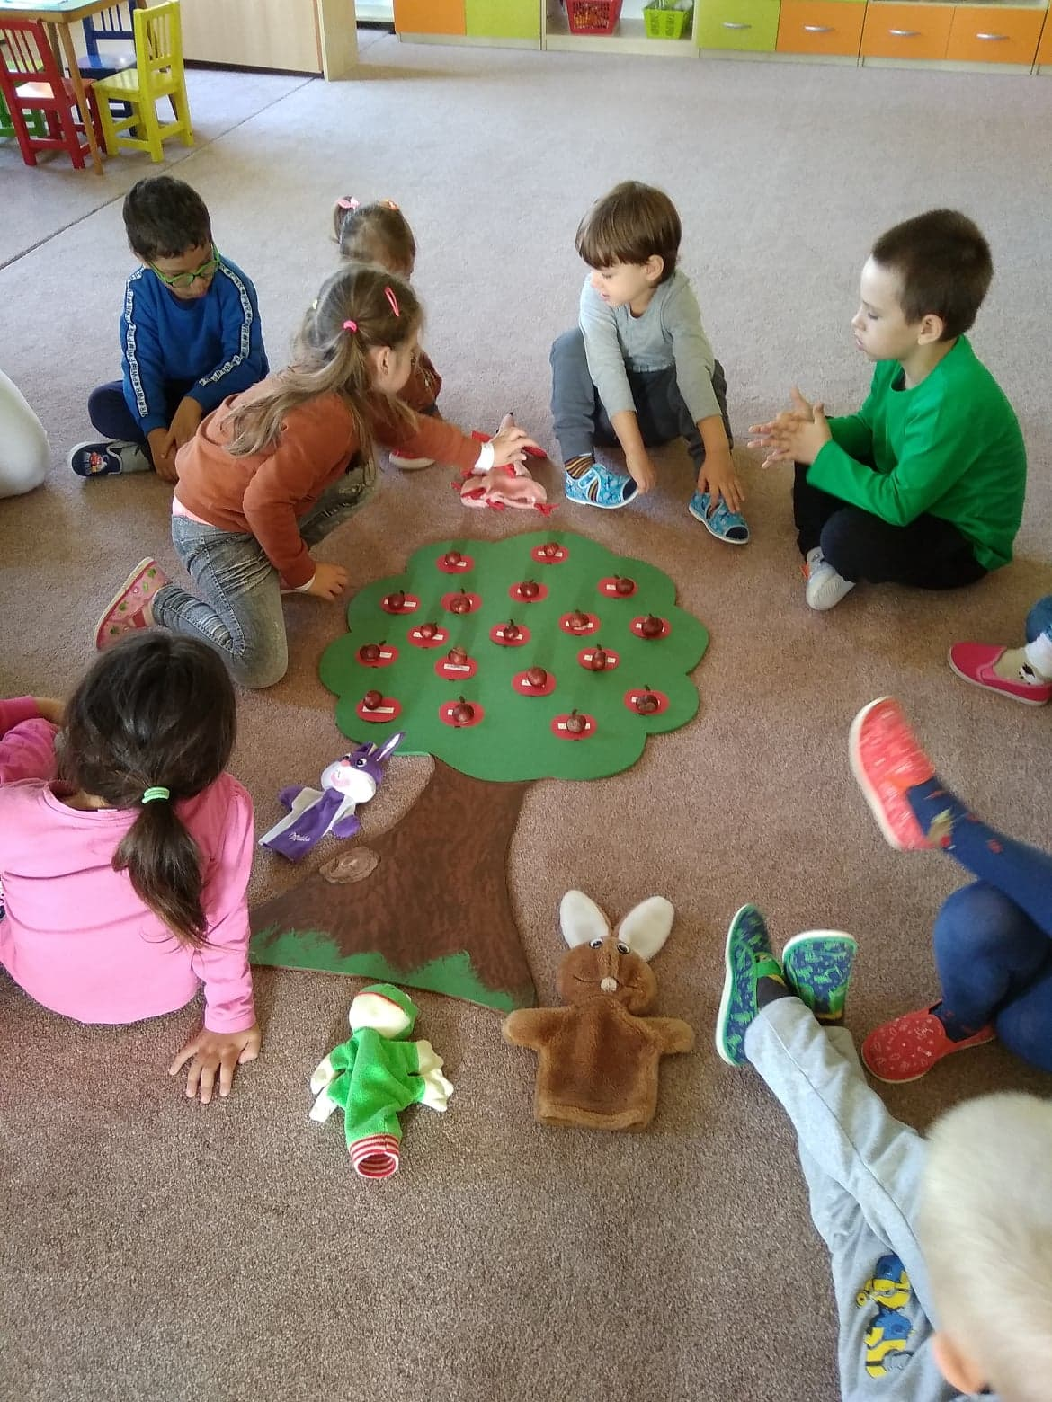

Utvrdzujeme si pojmy nad, pod, vedľa, na,...

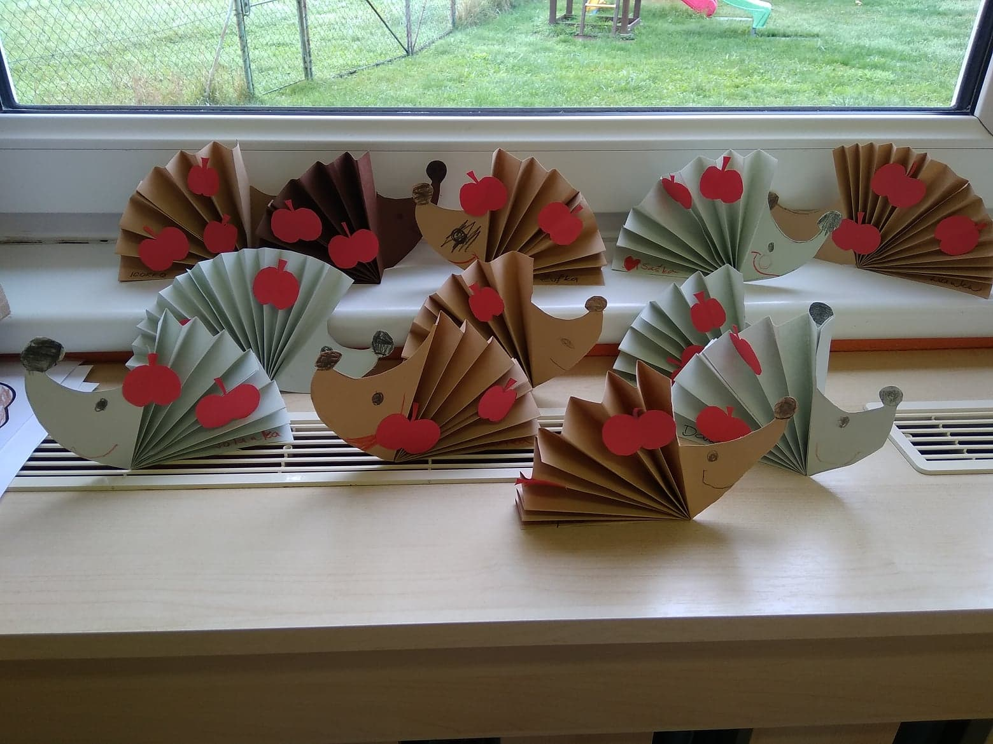

Naše šikovné rúčky vytvorili takéto lesné zvieratká – ježkovia.
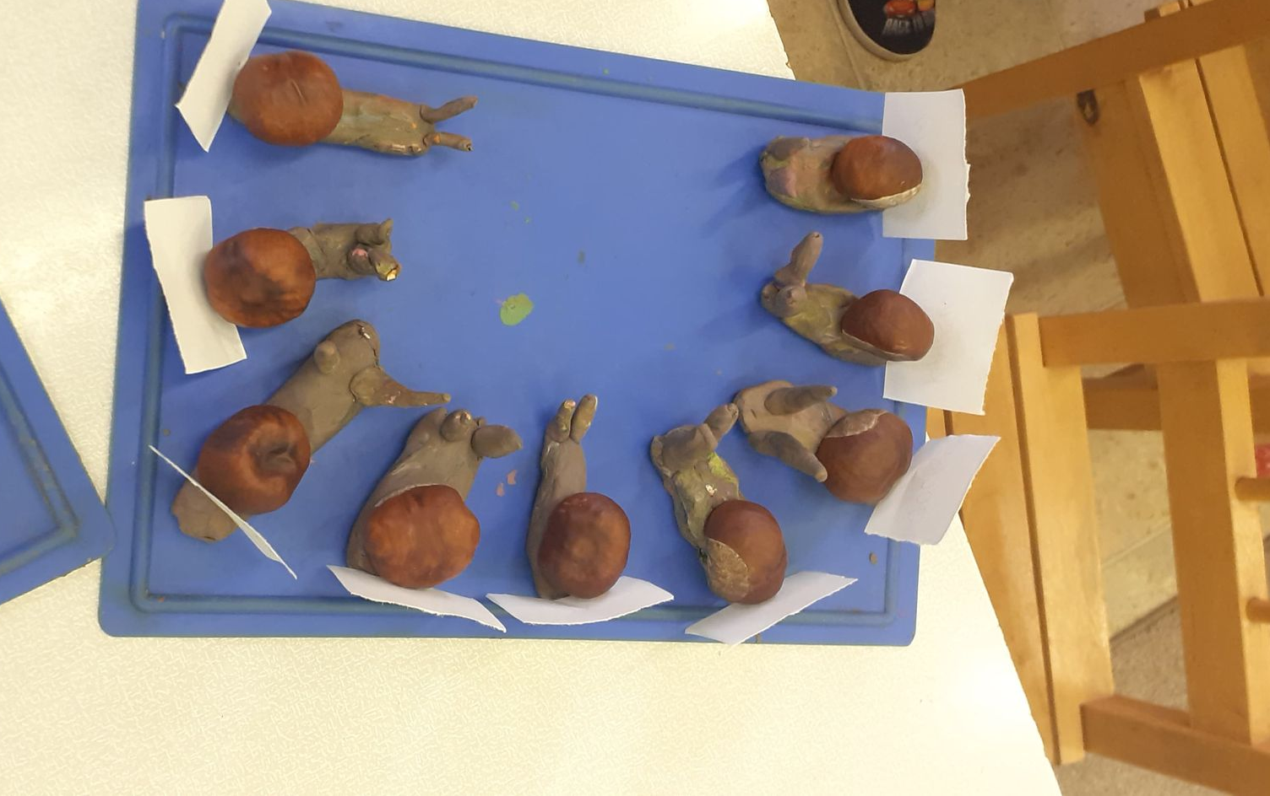

Naše šikovné rúčky vymodelovali takéto lesné zvieratká – slimáčiky.

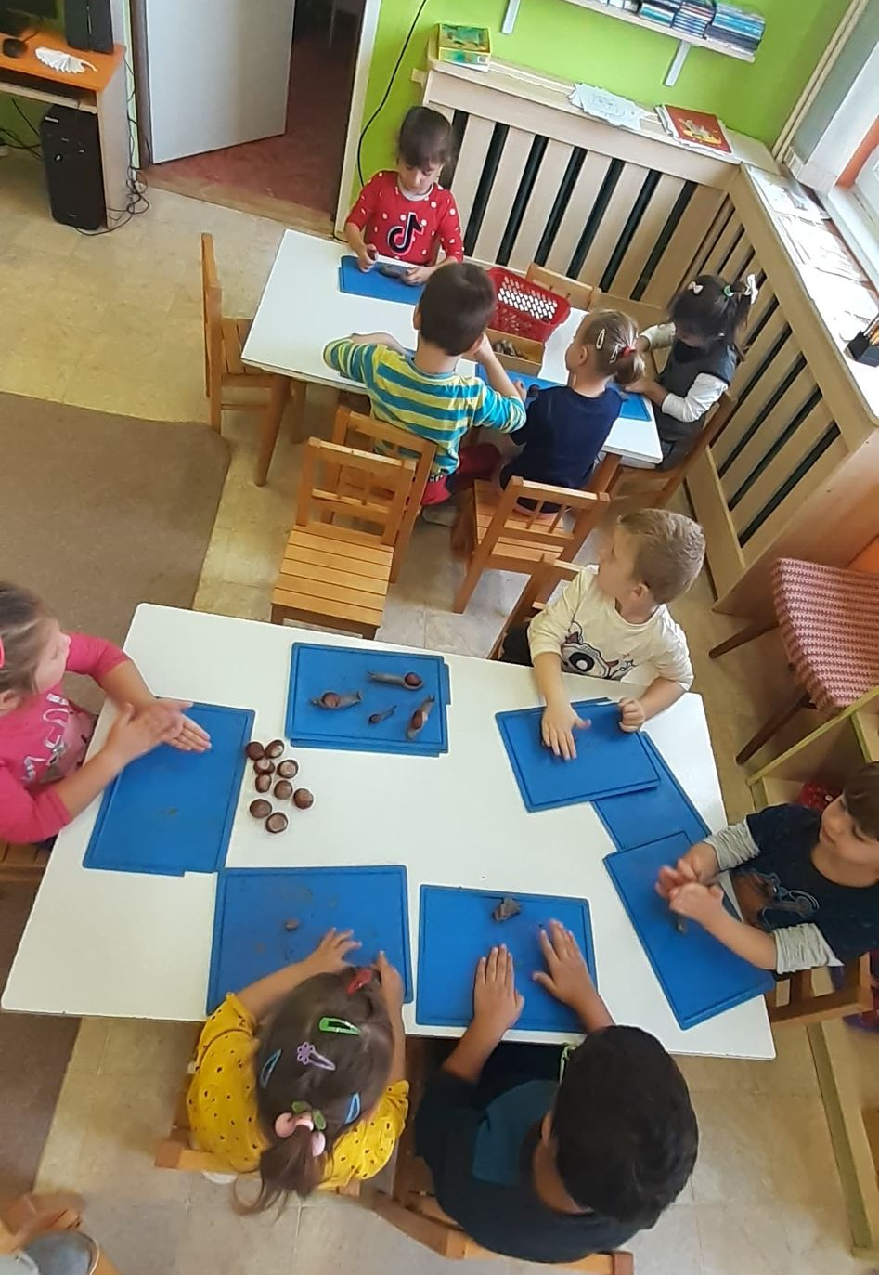

Modelujeme a cvičíme pršteky a dlane.

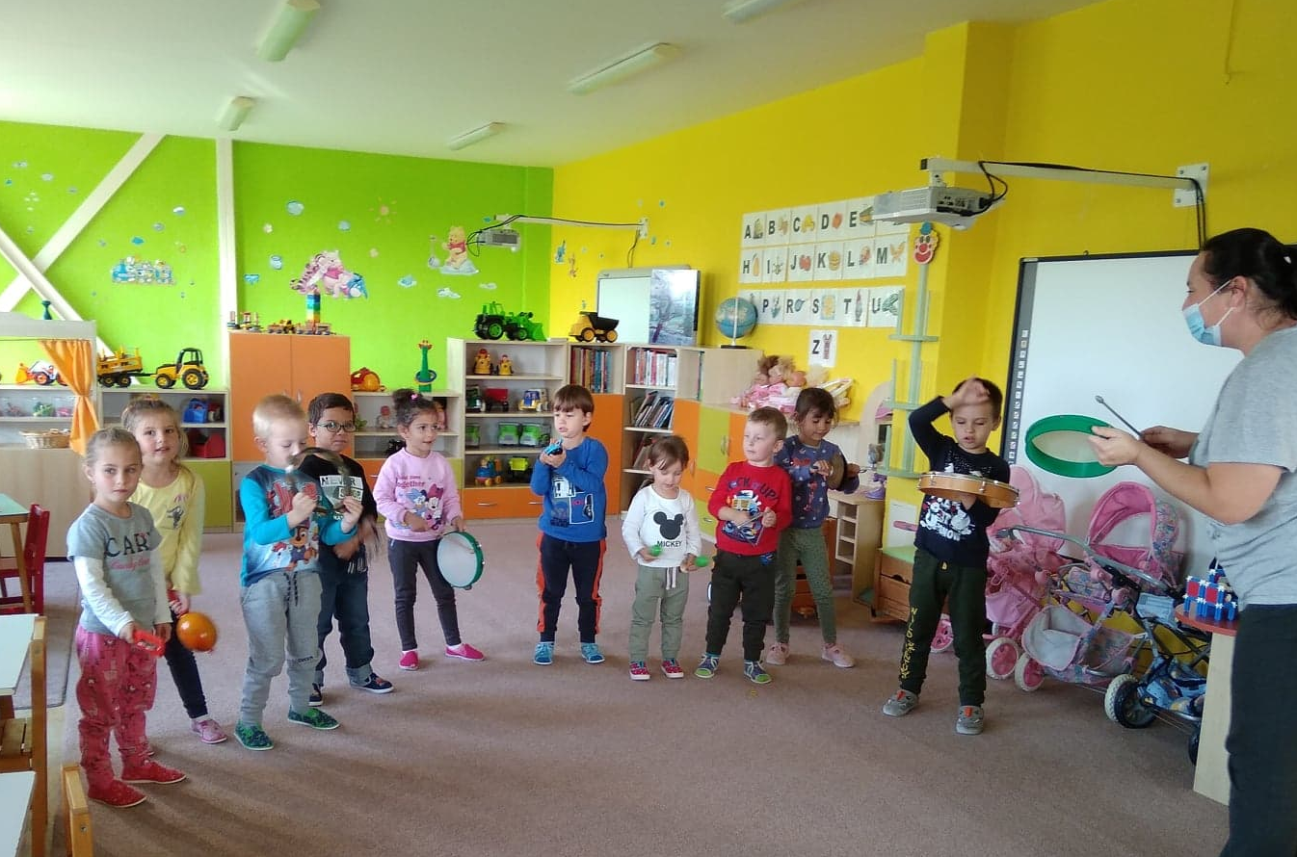

Máme hudobnú skupinu! – hráme a spievame piesne o lesných zvieratkách.

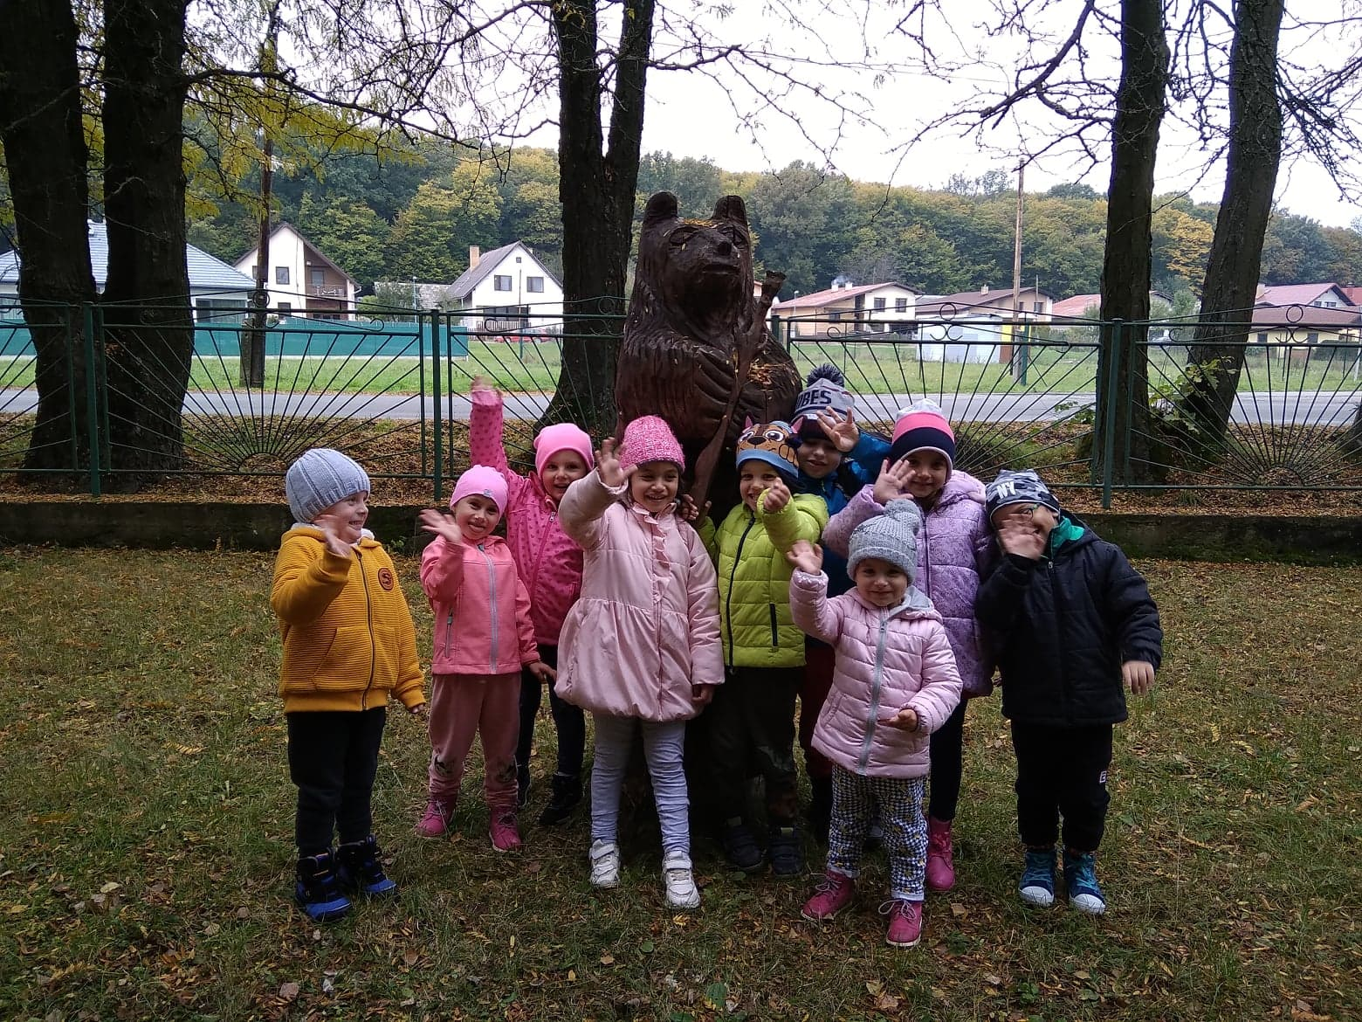

Na vychádzke sme sa stretli s medveďom.

